Projet C++ x Jeu de bataille

# Contexte

Nous avons décidé de faire ce projet cartes en utilisant les pointeurs pour nous habituer à ceux-ci et au langage orienté objet

# Prérequis

* Machine capable de build le programme

# ## Explication

Ce jeu de cartes fonctionne tour par tour, le jeu s'arrête quand il n'y a plus de cartes dans le sabot.

Le gagnant est celui qui a le plus de cartes à la fin de la partie.

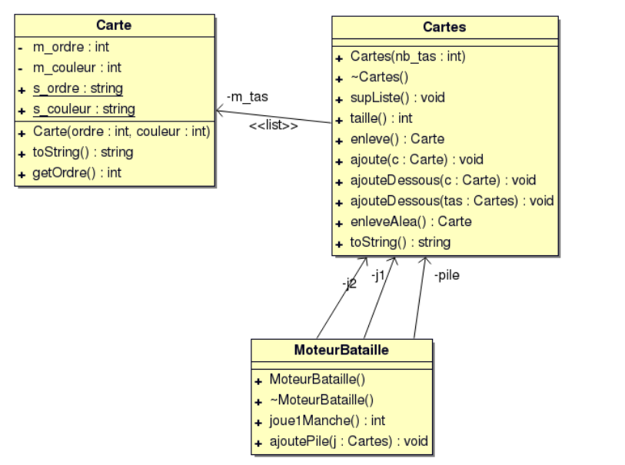

# Utilisation

* Pour lancer le jeu avec un interpréteur C++ tel que Qt Creator 4 :
* Se rendre dans le fichier parent de `bataille.exe` et le lancer

# Axes d'amélioration

* Une interface graphique développée avec ??